**基本面数据**

**调用方法**

|  |
| --- |
| Python context.get_fundamentals(  date=None,   pub_date=None,   type=None,   name=None,   limit=False ) |

**方法说明**

|  |
| --- |
| 根据财报的统计时间或是发布时间，以及可选的具体标的，查询相应的基本面数据。  只能在choose_stock函数内部调用，不能单独使用，该函数在每根k线都会执行一次。  由于基本面函数在每根k线时都会从数据库查询对应日期最新的基本面数据，一般不建议在每根k线时都取数，不然会影响测量运行的速度，另外现实情况也不建议频繁的调仓，用户可以在选股代码里面设置取数的频率，比如每个月月初执行一次等。 |

**参数说明**

* date：datetime或str，财报统计时间
* 可以传入一个日期，系统会自动查询此时间之前的最近季度的财报，比如`2020-04-01`，查询的是2020年第一季度的财报，即2020-03-31统计的Q1财报
* 如果是想查询年报，则直接传入年份字符串即可，比如`2020`
* pub_date：datetime或str，财报发布时间
* 查询指定日期date收盘后所能看到的最近（对市值而言，是最近一天，对其他四类，是最近一个季度）的数据，比如：输入`2020-04-01`，查询的是该日期之前发布的最新一次财报数据，比如可能是`2019-05-28`
* type：str，基本面数据类型
* name：str，标的代码
* limit：bool，是否对财务数据按照回测时间区间进行截断，默认为否

**代码示例**

|  |
| --- |
| Python def indicators(context):  context.count = 0  def choose_stock(context):  context.symbol_list = ["600000.XSHG"]    curr_date = context.data.datetime.date()  pre_date = context.data.datetime.date(-1)   # 每个季度初重新更新一次标的池  if (curr_date.month in [1, 4, 7, 10] and pre_date.month not in [1, 4, 7, 10]) or context.count == 0:  indicator_data = context.get_fundamentals(date=curr_date, type="indicator")  import pandas as pd  pd.set_option('display.max_columns', None)  context.log(indicator_data)  context.count += 1 |

**基本面字段**

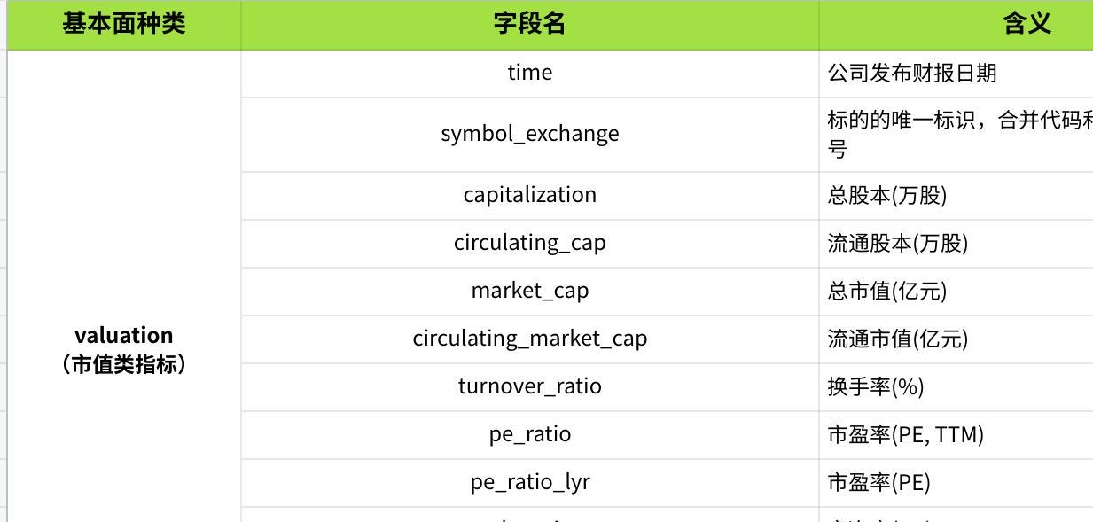

**点击图片可查看完整电子表格**